«Выставки совместных творческих работ родителей и детей»
Подготовила воспитатель: Асеева С.Ф.
Совместное творчество детей и родителей вызывает массу положительных эмоций.
У нас в группе, особое место занимают выставки совместного творчества родителей и детей. Основная цель – сближение поколений (детей, родителей, бабушек и дедушек), укрепление детско-родительских отношений.
С целью расширить знания детей о космонавтике. Задачи: Развивать любознательность, творческие способности.
Сегодня хотелось бы представить, вашему вниманию фотоотчет о выставке совместного творчества детей и родителей, посвященной Дню Космонавтике.
Обычно родители не охотно принимают участие в выставках и конкурсах. Поэтому сегодня, при проведении совместной работы с родителями и детьми о значении празднования и воспитания у детей патриотических чувств - родители охотно приняли активное участие в организации совместной выставки ко Дню космонавтике. Ведь в дошкольном возрасте закладывается первичные представления о родной стране. Хочется воспитывать чувство сплоченности, принадлежности и значимости, внесение личного вклада для своей Родины, интерес к данной теме. Конечно не все работы были оригинальны и представлены на этом фото, но все же и родителям и детям большое спасибо за творчество и отзывчивость.
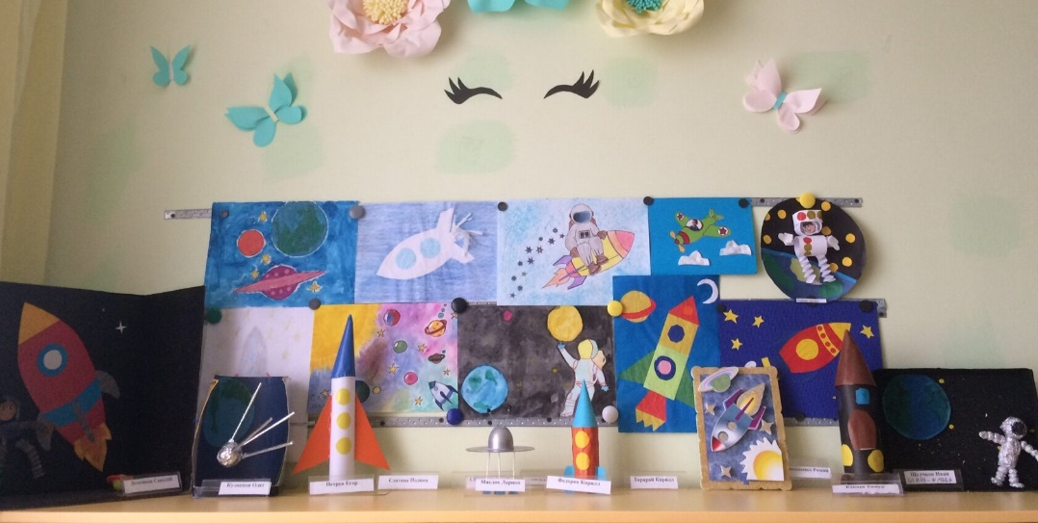
Ежегодно 22 апреля принято отмечать День Земли. Цель- привлечь внимание всех людей к проблемам планеты как общего глобального Дома. У нас в группе прошла акция «День Земли- крутимся вместе!»
Воспитанники совместно с родителями нарисовали тематические рисунки, призывающие к бережному отношению окружающей среды.
Совместное рисование взрослых и детей — важный стимул для укрепления дружеских отношений и доверия. В семье закладываются семена добра и любви к людям, именно в ней ребенок получает первые уроки любви к ближним, уважения. Современное общество крайне нуждается в сохранении и укреплении института семьи, без которого не может быть воспитания физически и духовно здорового поколения. Взаимопонимание между детьми и взрослыми — огромная ценность.
Совместная работа над заданием — возможность понять внутренний мир мечтаний и проблем своего ребёнка.
Представляем, вашему вниманию фотоотчет о выставке совместного творчества детей и родителей «День Земли!»

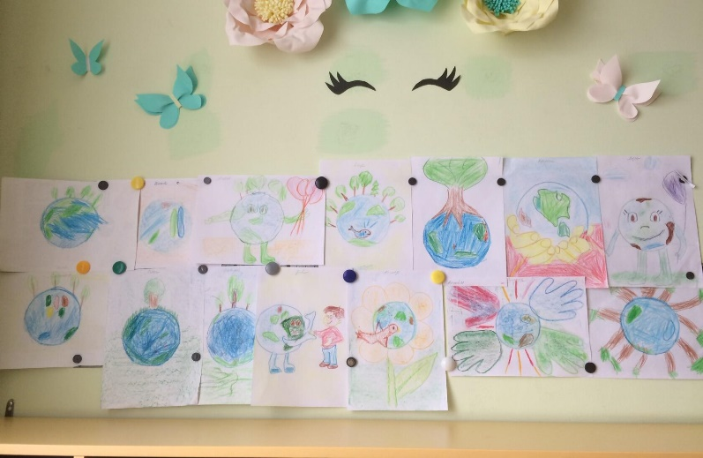
2 мая весь православный мир отмечал Светлое Христово Воскресенье - Пасху. Это христианский и самый значительный православный праздник. В этот день вспоминается Воскрешение Господа Иисуса Христа. И всё человечество получает надежду на спасение, потому что Христос воскрес. В этом вся суть Христианства, весь смысл нашей веры.
В нашей группе была оформлена выставка «С днем Великой Пасхи», где представлены поделки, изготовленные детьми и родителями.

